市立新北高工113學年度第1學期 第二次段考 試題 |  |  |  |  |  |  |  |  |  | 班別 |  | 座號 |  | 電腦卡作答
科 目 | 資訊科技 | 命題  教師 | 洪美玲 | 審題  教師 | 劉思吟 | 年 級 | 一 | 科 別 | 資處科 | 姓名 |  |  |  | 是
一、選擇題（共34題：1到32題，每題3分；33到34題，每題2分，共100分）

- 右方流程圖圖示代表哪一種意義？ (A)決策判斷 (B)處理 (C)文件輸入 (D)連結
- 分析演算法在時間上的計算效能稱為？ (A)時間複雜度 (B)空間複雜度 (C)文字敘述表示法 (D)執行時間
- 具有先進後出(FILO)的資料結構是？ (A)堆疊 (B)佇列 (C)陣列 (D)串列
- 演算法的表示方式一般不含？ (A)流程圖 (B)文字敘述 (C)虛擬碼 (D)停駐法
- n筆資料，循序搜尋法平均尋找次數為？ (A) 1 (B) (n+1)/2 (C) (n-1)/2 (D) 2
- 有關虛擬碼的說明何者為非？ (A)可使用某一程式語言為主要表示 (B)可綜合各種程式語法 (C)常用於資訊科技演算法的發表 (D)不可以使用自然語言
- 排序的功能不含哪一項？ (A)確認資料的先後順位 (B)加快個別資料在全部資料中的被搜尋速度 (C)將資料分類
(D)便於確認資料數目
- 假設有n筆資料，氣泡排序兩兩數值的比較次數為？ (A) n*(n-1)/2 (B) n (C )n-1 (D )n+1
- 時間複雜度O(n)代表的意義為？(A)時間無限長 (B)資料量不影響執行時間 (C)執行時間隨著資料增加而線性增加
(D)執行時間隨著資料增加而線性減少
- 利用淺顯易懂文字來說明問題解決的步驟，是何種演算法表達方式？ (A)文字敘述 (B)流程圖 (C)虛擬碼 (D)步驟描述

- 右方流程圖符號代表的是？ (A)資料輸入及輸出 (B)決策 (C)處理 (D)連接
- 流程圖的重要性何者為非？ (A)可以明確的指出每一步驟 (B)對程式開發很有幫助 (C)對程式完成後的維護與修改也很重要 (D)對程式執行速度的提升有幫助
- 氣泡排序法的時間複雜度為？ (A) O(1) (B) O(n) (C) O(n-1) (D) O(n²)
- 二元搜尋法的敘述何者有誤？ (A)時間複雜度為log₂n (B)二元搜尋需先排序 (C)二元搜尋最佳搜尋次數1 (D)所有情況下都比循序搜尋法快
- 下列資料(data)採二元搜尋法搜尋『86』這個數字，請問需要尋找幾次即可找到？ (A) 1 (B) 2 (C) 3 (D) 4
data | 18 | 27 | 39 | 45 | 53 | 73 | 82 | 86 | 93 | 99
- 下列資料(data)採循序搜尋法搜尋『45』這個數字，請問需要尋找幾次即可找到？ (A) 1 (B) 2 (C) 3 (D) 4
data | 18 | 27 | 39 | 45 | 53 | 73 | 82 | 86 | 93 | 99
- 下列何者是排序的功能？ (A)計算資料數量 (B)循序搜尋資料 (C)標註機器學習資料 (D)加快個別資料在全部資料中的被搜尋速度
- 氣泡排序與插入排序的比較何者有誤？ (A)兩者的比較次數相同 (B)插入排序的效率與資料量多寡無關 (C)兩者的時間複雜度相等 (D)插入排序的比較次數為n*(n-1)/2
- 具有先進先出(FIFO)的資料結構是？ (A)堆疊 (B)陣列 (C)連接 (D)佇列
- 目前流程圖符號普遍採用的是何者所公佈的各種圖示符號？ (A)SCI (B)ANSI (C)ISO (D)IEEE
- 在判斷某一數是奇偶數中有一個語法是N % 2，其功能為何？ (A)N乘2取整數 (B)N除2取商數 (C)N乘2取個數 (D)N除2取餘數
- 一個演算法應具備特徵的敘述何者有誤？ (A)一定有輸出 (B)每一步驟或指令應有明確的文字陳述 (C)一定要有輸入 (D)可有效的解決某一問題
- 氣泡排序的說明何者正確？ (A)已排序資料不會再交換位置 (B)時間複雜度優於插入排序 (C)兩數兩兩比較的次數是 (n+1)/2 (D)是所有排序法中最快的
- 插入排序的說明何者正確？ (A)已排序資料不會再交換位置 (B)時間複雜度優於選擇排序 (C)時間複雜度為O(n²) (D)5個數排序，則兩數比較次數為16次
- 假設有5筆資料，分別為5、9、6、8，1採用氣泡排序大至小排，以下敘述何者有誤？ (A)陣列元素需要5個 (B)排序前陣列第一個元素值為5 (C)排序後陣列第一個元素值為9 (D)兩數的比較次數為6次
- 假設有32個資料已排序，採用二元搜尋法最多需要幾次才會找到？ (A) 1 (B) 2 (C) 4 (D) 5
- 假設有n筆資料，合併排序法兩兩數值的比較次數為？ (A) n(n-1)/2 (B) n (C)n log₂n (D) n+1
- 可應用於CPU中斷程式又副程式的呼叫與返回的資料結構為？ (A)堆疊 (B)陣列 (C)佇列 (D)串列
- 在執行條件符合下，會重複不斷執行的迴圈為？ (A)for迴圈 (B)while迴圈 (C)計數式迴圈 (D)判斷式迴圈
- 假設有12筆資料，則二元搜尋法最多 次可找到資料，循序搜尋法最快 次可找到資料，其中、的答案為？ (A) 12、1 (B) 6、1 (C) 3、1 (D) 1、1
- 以下何種結構是設定一個執行條件，並根據條件的成立與否，來選擇執行的動作？ (A)計數結構 (B)重複結構 (C)循序結構 (D)選擇結構
- 在推疊(stack)資料結構中，有push(推入)和pop(彈出)兩個動作，若資料為：8、4、1、3、9、5、6、7，則執行下列一系列的動作後，所得到pop(彈出)的資料順序為？(A)8、4、1、 3 (B) 1、3、4、5 (C) 9、5、6、7 (D) 3、5、6、8
執行動作順序為：push、push、push、pop、push、pop、pop、push、push、pop
※請利用下圖Blockly迷宮遊戲中的積木程式，回答第33題到第34題：(每題2分)
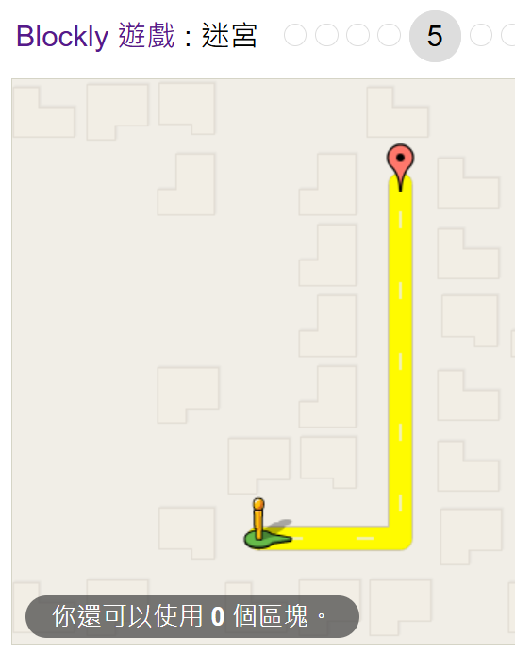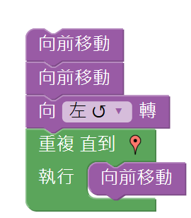 | 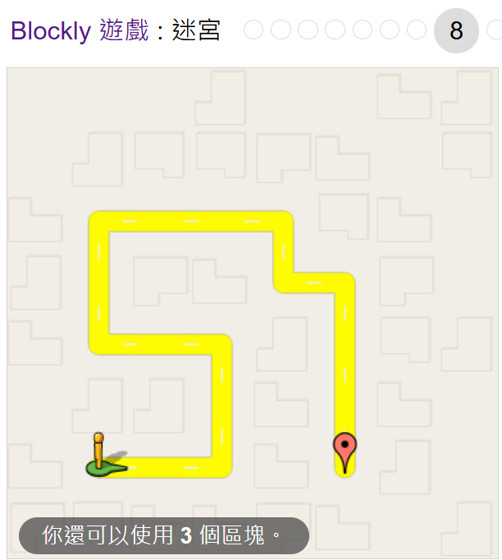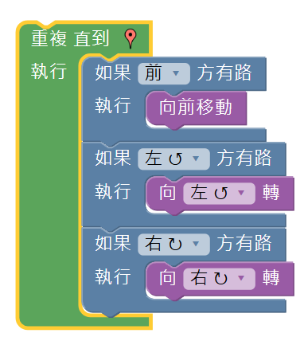

- 左圖第5關所有使用到的結構化程式設計結構為何？ (A)循序結構和單向選擇結構 (B)重複結構和雙向選擇結構
(C)循序結構和重複結構 (D)重複結構和選擇結構
- 右圖第8關沒有使用到的結構化程式設計結構為何？ (A)循序結構 (B)重複結構 (C)單向選擇結構 (D)雙向選擇結構

